Җиңел булмаячак. Рөстәм Миңнеханов Хөкүмәт йортында ике киңәшмә үткәрде

0

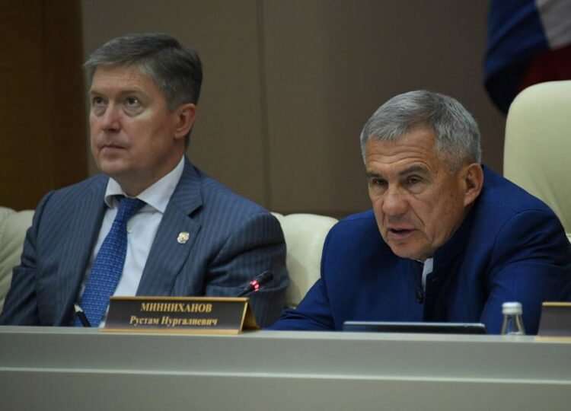

Салым җыю буенча эшне көчәйтергә, «соры» хезмәт базарында тәртип урнаштырырга һәм нефть тармагы оешмалары белән «юл картасы» төзергә. Татарстан Рәисе Рөстәм Миңнеханов Хөкүмәт йортында ике киңәшмә үткәрде. Аларда керемнәрне арттыру турында сөйләштеләр. Район башлыкларына «өй эше» дә бирделәр.
Бу елның беренче яртысында Татарстанның тупланма бюджетына 252 миллиард сум акча кергән. Шул исәптән үз керемнәр 210 миллиард сум тәшкил иткән. Бу хакта республиканың финанс, казначылык һәм салым органнарының беренче яртыеллыкта бюджет үтәлешенә бәйле уртак киңәшмәсендә әйттеләр.
– Елның икенче яртысында авыррак булачак. Бюджет үтәлешен тәэмин итү елдан-ел катлаулана, – диде Рәис. – Моңа федераль кануннарга бәйле үзгәрешләр дә тәэсир итә. Файдалы казылмалар чыгаруга салым буенча ташламаларны бетерү, кире кайтарылучы акцизны яңача исәпләү бюджет керемнәренә тискәре йогынты ясый. Чыгымнар хезмәт өчен түләүнең минималь күләме үсү хисабына да арта. Без әлеге факторларның барысын бергә 30 миллиард сумга бәялибез.
Киңәшмәдә билгеләп үтелгәнчә, Татарстанда икътисадка бәйле үзгәрешләр дәвам итә. Товар җитештерүчеләр әзер продукцияне озатуның яңа юлларын эзли, импортны алмаштыруга йөз тота. Өстәвенә валюта базарында да тотрыклылык юк. Мондый шартларда кыенлыклар кичерүче предприятиеләр белән эшне тагын да көчәйтергә кирәк, дигән фикер белдерде Рәис. Төп максат да билгеле: бюджетка керемнәрне киметмәс өчен, хәлдән килгән кадәр ярдәм итәргә тырышырга туры киләчәк. «Бу – уртак бурыч һәм без бердәм булып эшләргә тиеш», – диде Рөстәм Миңнеханов.
Илкүләм проектларны тормышка ашыру да шактый чыгымнар таләп итә.
– Быел әлеге максатларда 44 миллиард сум акча тотылачак, – диде Рөстәм Миңнеханов. – Шуның 15,1 миллиард сумы – республика акчасы. Федераль үзәк белән төзелгән килешүләрдәге күрсәткечләрнең барысы да үтәлергә тиеш. Барлык авырлыкларга да карамастан, халыкның тормыш шартларын яхшыртуга юнәлдерелгән республика программалары да дәвам итәчәк. Быел 54,3 миллиард сумлык 44 программа гамәлдә. Шунысын да искәртеп узасым килә: муниципаль берәмлекләргә ярдәм итүгә юнәлдерелгән мондый программалар булмаган төбәкләр дә шактый. Шуңа күрә һәр объектны төзеп бетерергә кирәк. Моның өчен район башлыклары шәхсән җаваплы.
Рөстәм Миңнеханов бурычлар турында да искә төшерде. 1 июльгә алынган мәгълүматларга караганда, салымны үз вакытында түләмәүчеләрнең 13,8 миллиард сум әҗәте җыелган. Узган елның шушы ук чоры белән чагыштырганда, бурыч капчыгы 3 миллиард сумга, ягъни утыз процентка диярлек зурайган. Аерым алганда, керемгә салым һәм физик затларның кеременә салым буенча әҗәт күләме якынча 50 процентка арткан. Ел башыннан бирле республикадагы 40лап зур предприятие бюджетка түләүләрне киметкән. «Предприятиеләрнең һәр дүртенчесе диярлек зыянга эшли», – диде Рөстәм Миңнеханов. Ул бурычлылар белән эшне көчәйтергә кушты.
Апас, Чирмешән, Яңа Чишмә, Мамадыш, Аксубай, Чүпрәле, Кама Тамагы, Әтнә һәм Тәтеш районнары башлыкларына да эш артачак. Республиканың әлеге районнарында физик затларның керемнәренә салымнан кергән акчаның күләме кимегән. Рөстәм Миңнеханов моның сәбәпләрен ачыкларга кушты.
Утырышта «соры» хезмәт хакы алып эшләүчеләр турында да искә төшерделәр.
– Район башлыкларына рәсми булмаган хезмәт базарын киметүгә бәйле эшне көчәйтергә киңәш итәм. Кемнең ничек эшләгәне күренеп тора бит, – диде Рөстәм Миңнеханов.
Рәис әйтүенчә, Татарстанда халыкка минималь хезмәт хакыннан да азрак акча түләүче оешмалар саны да кискен арткан. Бу җәһәттән, «кара исемлек»кә кергән Теләче, Мамадыш һәм Кукмара районнары эләкте. Аларга җиңне тагын да ныграк сызганырга туры киләчәк.
Кәефне күтәрә торган яңалык та бар. Салым федераль хезмәтенең Татарстан буенча идарәсе җитәкчесе Марат Сафиуллин сүзләренә караганда, республика – салымга керем күрсәткече буенча Идел буе федераль округында алдынгы урында. Бездә эш тә, аш та бар, димәк.
Рөстәм Миңнеханов Татарстан Хөкүмәт йортында «Татнефтехиминвест-холдинг»ның директорлар советы утырышы да уздырды. Агымдагы елның беренче яртысындагы эшчәнлегенә оешманың генераль директоры Рафинат Яруллин йомгак ясады. Рөстәм Миңнехановка яңа проектлар да тәкъдим иттеләр. Мәсәлән, «СИБУР» ҖЧҖ идарәсе әгъзасы Дарья Борисова төзелеш, медицина, транспорт, авыл хуҗалыгы кебек тармаклар өчен полимерлар һәм каучукны яңадан эшкәртеп, чимал алу мөмкинлеге турында сөйләде. «СИБУР» –Татарстанның стратегик хезмәттәше, дип билгеләп үтте Рәис. Эшне тизләтү өчен, «юл картасы» булдырырга да киңәш итте ул.

